**Categoría anatómica/fisiología**

Articulación de la rodilla

**Palabras clave**

Dolor

Desplazamiento

Meseta tibial

**Descripción**

Prueba de Godfrey

▶Procedimiento. El paciente se coloca en decúbito supino con flexión de ambas rodillas y caderas a 90°. El explorador sujeta las piernas al tiempo que presiona sobre la tuberosidad tibial de la rodilla afectada hacia dorsal. ▶Valoración. En la posición de partida es posible observar una posición ligeramente desplazada hacia atrás de la tibia proximal, que es signo de una insuficiencia del ligamento cruzado posterior. Al aplicar presión ventral sobre la tibia se pone todavía más de manifiesto el desplazamiento hacia posterior de la meseta tibial lateral.

**Enlaces externos**

[**https://www.youtube.com/watch?v=2ldeuqMxHCg**](https://www.youtube.com/watch?v=2ldeuqMxHCg)

**Imágenes. Test. Pruebas**

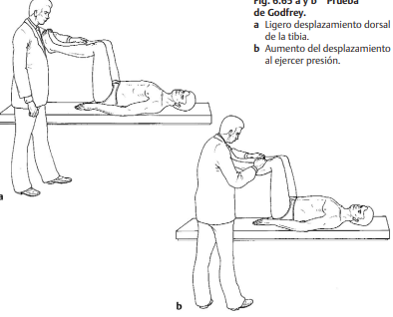

**Bibliografía**

Buckup, Klaus. Pruebas clínica para patología Oseas, articular y muscular. Exploraciones-signos y síntomas. 2da.Edicion. 499 paginas. Barcelona. Editorial mason.